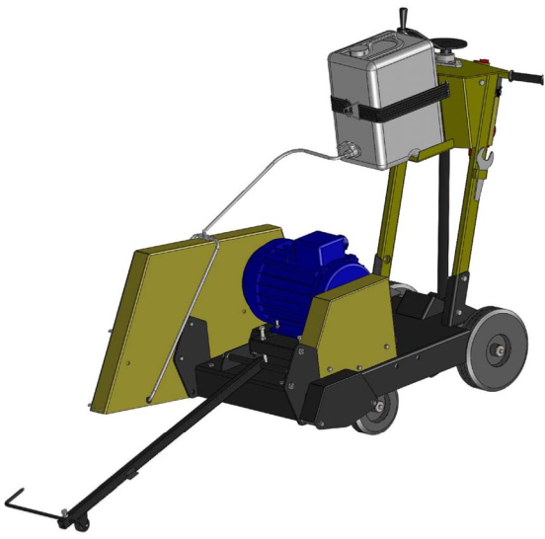
Руководство по эксплуатации

РЕЗЧИК ШВОВ Модели CS-2415E CS-3215Е

CÔÎËÚÒÚÓÛÌ

арт. 81185

www.ВиброМоторы.рф
Ред.04 – июнь 2013г.

8 (800) 555 5836

СОДЕРЖАНИЕ

Введение 4

1 Описание и принцип работы
1.1 Назначение 6 1.2 Техническая характеристика 6 1.3 Устройство и принцип работы 7 1.4 Блок управления 10 1.5 Маркировка 12 1.6 Выбор алмазного инструмента 13
2 Использование по назначению
2.1 Эксплуатационные ограничения 15 2.2 Меры безопасности 16 2.3 Подготовка к работе 17 2.4 Порядок работы 21 2.5 Действия в экстремальных ситуациях 22
3 Техническое обслуживание
3.1 Общие указания 23 3.2 Меры безопасности 24 3.3 Порядок технического обслуживания
3.3.1 Техническое обслуживание двигателя 25 3.3.2 Проверка приводных ремней 25 3.3.3 Натяжение приводных ремней 25 3.3.4 Замена приводных ремней 27
3.3.5 Техническое обслуживание винтовой пары подъемного
механизма 28
3.3.6 Техническое обслуживание колес 28
3.3.7 Техническое обслуживание корпусных подшипниковых
узлов 29

4 Текущий ремонт

4.1 Общие указания 30 4.2 Меры безопасности 30 4.3 Перечень возможных неисправностей и методы их устранения 31
5 Хранение и транспортирование 32

6 Каталог запасных частей 33

www.ВиброМоторы.рф
Резчики швов CS-2415Е, CS-3215Е

8 (800) 555 5836 Руководство по эксплуатации 3

Введение

Условные обозначения

ВНИМАНИЕ!

Текст инструкции подлежит обязательному изучению

Защита органов слуха

Возможно травмирование конечностей

Использовать индивидуальные средства защиты от поражения электрическим током

www.ВиброМоторы.рф
4 Руководство по эксплуатации

8 (800) 555 5836 Резчики швов CS-2415Е, CS-3215Е

Введение

При покупке резчика швов (далее резчик) необходимо:
• проверить комплектность в соответствии с Паспортом изделия;
• «Свидетельство о приемке» и «Отметка о продаже» (см. Паспорт) должны иметь соответ-ствующие отметки Изготовителя и быть заверены Продавцом с указанием даты продажи изделия - это определяет действие гарантийных обязательств Изготовителя;
• проверить исправность резчика путем пробного запуска.

С целью повышения потребительских и эксплуатационных качеств, в резчиках посто-янно производятся конструктивные изменения. В связи с этим возможны расхождения между текстом, рисунками и фактическим исполнением резчика, о чем потребителю не сообщается. Все изменения учитываются при переиздании.

Перед началом эксплуатации резчика внимательно изучите настоящее Ру-ководство. Неукоснительно следуйте их рекомендациям в процессе работы - это обеспечит надежную работу техники и безопасные условия труда опе-ратора.
К работе с резчиком допускаются лица, достигшие 18 лет и изучившие настоящее Ру-ководство и общие требования техники безопасности в соответствии с нижеуказанны-ми нормативными документами.
Обучение рабочих безопасности труда должно происходить в соответствии с ГОСТ 12.0.004 «Система стандартов безопасности труда. Организация обучения безо-пасности труда. Общие положения».
Запрещается эксплуатация резчика лицами в состоянии болезни или переутомления, под воздействием алкоголя, наркотических веществ или лекарств, притупляющих внимание и реакцию.

При выполнении работ необходимо соблюдать меры безопасности в соответствии с:
• ГОСТ 12.3.033 «Строительные машины. Общие требования безопасности при эксплуата-ции»;
• ГОСТ Р 12.2.011 «Система стандартов безопасности труда. Машины строительные, до-рожные и землеройные. Общие требования безопасности»;
• ГОСТ 12.1.004 «Система стандартов безопасности труда. Пожарная безопасность. Об-щие требования»;
• ППБ 01 «Правила пожарной безопасности в РФ».

ВНИМАНИЕ! Владелец лишается права проведения бесплатного гаран-тийного ремонта в случае поломок, произошедших в результате наруше-ния правил эксплуатации и/или самостоятельного ремонта изделия

www.ВиброМоторы.рф
Резчики швов CS-2415Е, CS-3215Е

8 (800) 555 5836 Руководство по эксплуатации 5

1 Описание и принцип работы

1.1 Назначение

• Резчики предназначены для нарезки конструкционных и технологических швов в покры-тиях из асфальта, бетона, железобетона, специальных видов монолитных покрытий по-лов, других конструкционных и отделочных строительных материалов. При проведении дорожных строительных и ремонтных работ резчики применяются для создания темпера-турных швов, вскрытия коммуникационных каналов, обрезки кромок дорожного покры-тия.
• Резчики предназначены для использования в районах с умеренным климатом на откры-том воздухе в температурном интервале от -10°С до +40°С и относительной влажности воздуха до 100 %.

1.2 Техническая характеристика

Таблица 1
Модель | CS – 2415Е | CS – 3215E
Диаметр алмазного инструмента, мм | 600 | 800
Максимальная глубина реза, мм | 220 | 320
Диаметр посадочного отверстия, мм | 25,4
Частота вращения алмазного инструмента, мин-1 | 2280 | 1730
Модель электродвигателя | АИР 132 М2
Мощность электродвигателя, кВт | 11
Род тока | Переменный, трехфазный
Напряжение электропитания, В | 380
Частота, Гц | 50
Емкость водяного бака, л | 20
Количество и тип ремней ременной передачи | 5 ремней клиновых AV10x1025La, Gates 6221 (XPZ 1013)
Габаритные размеры: Д x Ш x В, мм  - транспортные (со снятыми водилом и указателем)  - рабочие | 1310 х 755 х 1100 1480 х 755 х 1325 | 1410 х 755 х 1100 1580 х 755 х 1325
Масса снаряженная (с грузом), кг  - без воды - с водой | 233 253 | 238 258
• Уровень шума не превышает значений, предусмотренных ГОСТ 12.1.003.
• Уровень вибрации на рукоятках водила не превышает значений, предусмотренных ГОСТ 12.1.012.

www.ВиброМоторы.рф
6 Руководство по эксплуатации

8 (800) 555 5836 Резчики швов CS-2415Е, CS-3215Е

1 Описание и принцип работы

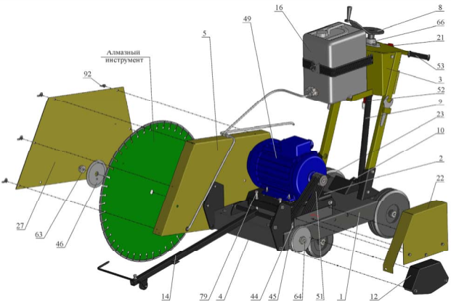
1.3 Устройство и принцип работы

Поз | .Артикул | Наименование | Входит в состав резчика
 |  |  | CS-2415E | CS-3215E
1 | 71459 | Рама CS3213-M.100 | + | +
2 | 71451 | Моторама CS3213-M.010 | + | +
3 | 40635 | Водило CS18.42.000 | + | +
4 | 71484 | Шпиндель CS3213-М.300 | + | +
5 | 71438 | Кожух инструмента CS2413-М.100 | +
 | 71490 | Кожух инструмента CS3213-М.400 |  | +
8 | 71480 | Винт CS3213-М.220 | + | +
9 | 71482 | Тяга CS3213-М.230 | + | +
10 | 71478 | Рычаг CS3213-М.210 | + | +
12 | 71454 | Ограждение планшайбы CS3213-M.020 | + | +
14 | 40644 | Указатель CS18.46.000 | + | +
16 | 4655 | Бак 146М.11.100А | + | +
21 | 71857 | Блок управления 11 кВт БУ11-МР.000 | + | +
22 | 71447 | Ограждение передачи CS3213-M.001 | + | +
23 | 71444 | Шкив CS2415E-M.001 | +
 | 71496 | Шкив CS3215E-M.001 |  | +
27 | 71439 | Крышка CS2413-М.101 | +
 | 71491 | Крышка CS3213-М.401 |  | +
44 | 71486 | Шкив CS3213-М.302 | + | +
45 | 71487 | Планшайба внутренняя CS3213-М.303 | + | +
46 | 71488 | Планшайба наружная CS3213-М.304 | + | +
49 | 3860 | Электродвигатель АИР 132 М2 (АД 132 М2) IM1081, N=11кВт, n=3000об/мин | + | +
51 | 3386 | Ремень клиновой AV10x1025La, Gates 6221 (XPZ 1013) | + | +
52 | 71823 | Силовой разъем РСЕ "Twist" 2242-6 (3P+E 32A 400V IP67) | + | +
53 | 81297 | Рукоять руля с/х "Буран" код 110300011 | + | +
63 | 3375 | Гайка 120-3103018 (М20x1,5-6Н.8.016) | + | +
64 | 3376 | Гайка 120-3103019 (М20x1,5LH-6Н.8.016) | + | +
66 | 71503 | Корпусной подшипниковый узел UCFL 206 | + | +
79 | 3366 | Болт М12-6gх120.88.016 DIN 933 | + | +
92 | 4312 | Гайка-барашек М 8-6H.6.016 DIN 315 | + | +
Рисунок 1 – Устройство резчика

www.ВиброМоторы.рф
Резчики швов CS-2415Е, CS-3215Е

8 (800) 555 5836 Руководство по эксплуатации 7

1 Описание и принцип работы

• Резчик (рисунок 1) представляет собой сборно-разборную конструкцию, состоящую из несущей рамы поз.1, на которой смонтированы все основные узлы.
• В задней части рамы установлено водило поз.3 с резиновыми рукоятками поз.53, за ко-торые осуществляется перемещение резчика оператором в транспортном и рабочем ре-жимах.
• Двигатель поз.49 установлен на мотораму поз.2, которая шарнирно крепится на раму поз.1. При ослаблении крепежа моторама поз.2 вместе с двигателем поз.49 может пере-мещаться в вертикальной плоскости для регулировки натяжения клиновых ремней поз.51. Точное перемещение обеспечивается болтами поз.79. На валу двигателя установлен шкив поз.23. Клиноременная передача закрыта ограждением поз.22, устанавливаемым на раму поз.1.
• Сверху водила поз.3 установлен блок управления поз.21. С помощью него происходит запуск двигателя поз.49 и его останов, в том числе и в экстренной ситуации.
• В комплект резчика входит розетка силовая поз.52. К ней подсоединяется питающий электрический кабель (раздел 1.4).
• В передней части рамы поз.1 установлен шпиндель поз.4. Шпиндель представляет собой вал (установлен в корпусных подшипниковых опорах), на обоих концах которого преду-смотрено посадочное место (d=25,4мм) для алмазного инструмента, который устанавли-вается между двух планшайб (внутренней поз.45 и наружной поз.46) и фиксируется гай-кой поз.63 или поз.64 (в зависимости от того, с какой стороны установлен алмазный ин-струмент (см. рисунок 2)). На валу шпинделя установлен шкив поз.44. Свободный конец вала шпинделя закрывает ограждение планшайбы поз.12. Вращение алмазному инстру-менту от двигателя передается через клиноременную передачу.
• Кожух поз.5 служит ограждением алмазного инструмента. Кожух крепится к основной раме и имеет съемную крышку поз.26, закрепленную барашковыми гайками поз.92, для обеспечения доступа к алмазному инструменту при его осмотре или замене.
• Подъемный механизм, при помощи которого происходит регулировка глубины резания, представляет собой передачу «винт-гайка». Винт поз.8, установленный в корпусном подшипниковом узле поз.66 на верхней части водила поз.3, соединен резьбовой частью с тягой поз.9, нижняя часть которой шарнирно соединена с рычагом поз.10. Рычаг шарнир-но соединен с рамой через корпусные подшипниковые узлы. При вращении штурвала винта поз.8 против часовой стрелки происходит опускание рамы поз.1 резчика и алмаз-ный инструмент заглубляется; при вращении по часовой стрелке происходит подъем ал-мазного инструмента над опорной поверхностью. В окне панели водила поз.3 расположен указатель глубины реза (значения указаны в миллиметрах).
• Указатель поз.14 направления реза предназначен для более точного прохождения резчи-ком вдоль намаченной линии шва.
• В конструкции резчика предусмотрена система охлаждения алмазного инструмента (ре-жим «мокрая резка»). На полке водила установлен бак поз.16. для воды (объем 20л.). По гибким трубопроводам вода подается в рабочую зону.
Конструкцией резчика предусмотрено устанавливать алмазный инструмент как с правой сто-роны (заводская установка) так и с левой стороны (рисунок 2).
Для обеспечения возможности установки на резчик алмазного инструмента с левой стороны необходимо поменять местами кожух инструмента поз.5 и ограждение планшайбы поз.12, и
переставить указатель поз.32 (рисунок 2). Для чего необходимо (рисунок 1 и 2):
• снять крышку поз.27, отсоединив трубопровод и открутив барашковые гайки поз.92;

www.ВиброМоторы.рф
8 Руководство по эксплуатации

8 (800) 555 5836 Резчики швов CS-2415Е, CS-3215Е

1 Описание и принцип работы

• снять алмазный инструмент, если он установлен (раздел 2.3);
• снять корпус поз.6 кожуха инструмента поз.5, отсоединив трубопровод и открутив болты поз.76;
• снять ограждение планшайбы поз.12, открутив болты поз.78;
• установить ограждение планшайбы поз.12 с правой стороны рамы, закрутив болты поз.78; • установить корпус поз.6 кожуха инструмента поз.5 с левой стороны рамы, закрутив болты
поз.76 и присоединив трубопровод;
• снять с корпуса поз.6 кожуха брызговик поз.30, открутив барашковые гайки поз.91 на прижиме поз.7, и установить его на противоположную стенку корпуса, закрепив прижи-мом поз.7 и барашковыми гайками поз.91;
• установить алмазный инструмент, если необходимо (раздел 2.3);
• установить крышку поз.27, закрутив гайки поз.92, и присоединить трубопровод;
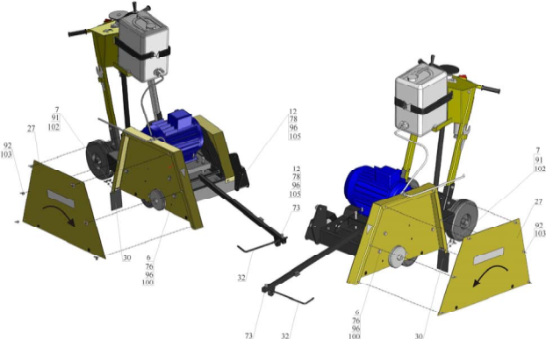
• на указателе поз.14 (рисунок 1) ослабить болт поз.73; переставить указатель поз.32; за-фиксировать указатель поз.32, закрутив болт поз.73.

Поз | .Артикул | Наименование | Входит в состав резчика
 |  |  | CS-2415Е | CS-3215Е
6 | 71442 | Корпус CS2413-М.110 | +
 | 71494 | Корпус CS3213-М.410 |  | +
7 | 12100 | Прижим CS18.25.200 | + | +
30 | 12096 | Брызговик CS18.25.002 | + | +
32 | 12118 | Указатель CS18.29.004 | + | +
73 | 3360 | Болт М10-6gх25.88.016 ГОСТ 7798-70 (DIN 931, DIN 933) | + | +
76 | 4037 | Болт М12-6gх25.88.016 ГОСТ 7798-70 (DIN 931, DIN 933) | + | +
78 | 52685 | Болт М12-6gх90.88.016 ГОСТ 7798-70 (DIN 933) | + | +
91 | 4302 | Гайка-барашек М 6-6H.6.016 DIN 315 | + | +
96 | 4253 | Шайба 12.65Г.016 ГОСТ 6402-70 (DIN 127) | + | +
100 | 2804 | Шайба 12.01.016 ГОСТ 6958-78 (DIN 9021) | + | +
102 | 4208 | Шайба 6.01.016 ГОСТ 11371-78 (DIN 125) | + | +
105 | 4204 | Шайба 12.01.016 ГОСТ 11371-78 (DIN 125) | + | +

Рисунок 2 – Смена стороны установки алмазного инструмента

www.ВиброМоторы.рф
Резчики швов CS-2415Е, CS-3215Е

8 (800) 555 5836 Руководство по эксплуатации 9

1 Описание и принцип работы

1.4 Блок управления

Блок управления поз.21 (рисунок 3) служит для запуска электродвигателя и для его останова (в том числе при аварийной ситуации), а также предназначен для защиты электродвигателя от короткого замыкания и перегрева обмотки (происходит автоматическое отключение и ос-танов электродвигателя).
Электрическая схема резчика показана на рисунке 4.

Блок управления представляет собой автомат защиты двигателя встроенный в специальный корпус. В корпус встроена индикаторная лампа зеленого цвета (при подключении резчика к электрической сети лампа загорается). По центру корпуса расположен выключатель управ-ления блоком (при повороте выключателя по часовой стрелке происходит запуск электро-двигателя, а против часовой стрелки – его останов).

Корпус блока управления опломбирован в двух местах.

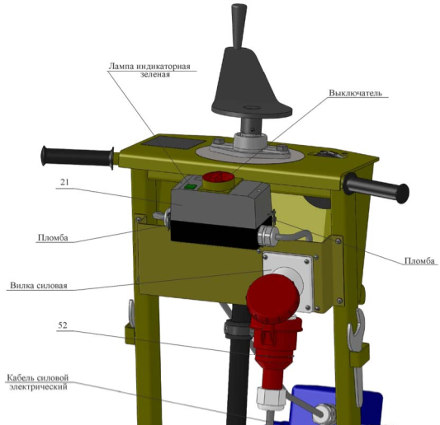
ВНИМАНИЕ! Владелец лишается права проведения бесплатного гаран-тийного ремонта в случае самовольного проникновения внутрь корпуса блока управления

Поз | .Артикул | Наименование |  | Входит в состав резчика
 |  |  |  | CS-2415Е | CS-3215Е
21 | 71857 | Блок управления 11 кВт БУ11-МР.000 | + |  | +
52 | 71823 | Силовой разъем РСЕ "Twist" 2242-6 (3P+E 32A 400V IP67) | + |  | +
Рисунок 3 – Блок управления и защиты электродвигателя

www.ВиброМоторы.рф
10 Руководство по эксплуатации

8 (800) 555 5836 Резчики швов CS-2415Е, CS-3215Е

1 Описание и принцип работы

В состав блока управления также входит силовая вилка (установлена на верхней части води-ла поз.3 (рисунок 1)) – разъем для подключения резчика к электрической сети. Ее ответная часть - розетка силовая поз.52 также поставляется в комплекте с резчиком. Монтаж силового электрического кабеля к розетке (рисунок 4) осуществляется самостоятельно пользователем. Длина силового кабеля определяется расстоянием от источника питания до максимально удаленного места на территории, где производятся работы, плюс 2…3 метра.

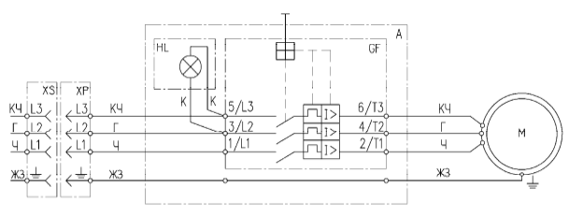
ВНИМАНИЕ! Все электромонтажные работы должны проводиться спе-циалистом-электриком

Обозначение цвета проводов
Обозначение | Цвет жилы | Контакты
Ч | Черный | L , T1, U1
Г | Голубой | L2, T2, V1
КЧ | Коричневый | L3, T3, W1
ЖЗ | Желто-зеленый | PE (земля)
К | Красный | L2, L
Перечень элементов
Обозначение | Наименование элементов
М | Электродвигатель
GF | Автомат защиты двигателя
HL | Лампа индикаторная зеленая
XP | Вилка силовая
XS | Розетка силовая

Рисунок 4 – Электрическая схема резчика

www.ВиброМоторы.рф
Резчики швов CS-2415Е, CS-3215Е

8 (800) 555 5836 Руководство по эксплуатации 11

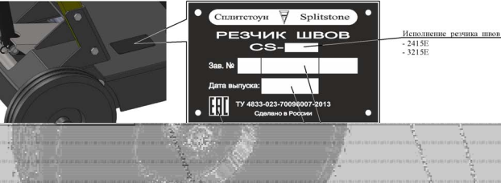
1 Описание и принцип работы

1.5 Маркировка

Рисунок 5 - Маркировка

На резчике, на раме с правой стороны, прикреплена табличка, на которой указаны:
• предприятие-изготовитель: «Сплитстоун»; • наименование изделия;
• обозначение изделия;
• технические условия, по которым изготовлен резчик; • заводской номер;
• дата выпуска;
• единый знак обращения продукции на рынке государств-членов Таможенного союза; • страна, где изготовлен резчик: «Сделано в России».

На табличке должно быть обязательно указаны исполнение резчика швов, заводской номер и дата выпуска. Данные на табличке должны совпадать с данными в паспорте на данный рез-чик.

ВНИМАНИЕ! Владелец лишается права проведения бесплатного гаран-тийного ремонта в случае несоответствия данных на табличке, прикреп-ленной на раме резчика, и данных, указанных в паспорте на данный рез-чик. Самовольное исправление данных как на табличке, так и в паспорте ведет также к лишению прав владельца на проведение бесплатного гаран-тийного ремонта

www.ВиброМоторы.рф
12 Руководство по эксплуатации

8 (800) 555 5836 Резчики швов CS-2415Е, CS-3215Е

1 Описание и принцип работы

1.6 Выбор алмазного инструмента

ВНИМАНИЕ! Алмазный инструмент в комплектность поставки резчиков не входит и заказывается отдельно с учетом особенностей выполняемых работ

На резчик допускается устанавливать сегментный алмазный диск, размеры которого указаны в технической характеристике (раздел 1.2).

Сегментный алмазный диск представляет собой стальной корпус, на торце которого по всей длине размещены алмазоносные сегменты (рисунок 6).
Сегменты состоят из синтетических алмазов, закрепленных в металлическом связующем – связке.

Алмазный инструмент различают в соответствии с абразивностью и твердостью обрабаты-ваемого материала. Ресурс алмазного инструмента определяется количеством и качеством алмазов, а также оптимальным равновесием между стойкостью алмазов и сопротивлением износу металлической связке:
• чем тверже материал, тем раньше происходит разрушение алмаза и связка должна быть мягче;
• чем абразивнее материал, тем тверже должна быть связка, чтобы алмаз не вылетел раньше времени.
При правильном подборе и работе диска для данного материала связка изнашивается одно-временно с алмазом, что обеспечивает равномерность износа режущего слоя и позволяет достигнуть наилучшей производительности алмазного инструмента.

ВНИМАНИЕ! Неправильный выбор алмазного инструмента может привести к снижению его ресурса и/или даже поломке

ЗАПРЕЩЕНО! Использовать алмазный инструмент иного диаметра. Диа-метр алмазного инструмента указан в технической характеристике (раздел 1.2)

Рисунок 6 – Сегментный алмазный диск

www.ВиброМоторы.рф
Резчики швов CS-2415Е, CS-3215Е

8 (800) 555 5836 Руководство по эксплуатации 13

1 Описание и принцип работы

В таблице 2 приведена номенклатура сегментных алмазных дисков фирмы «Сплитстоун», изготовленных с учетом режима резки, свойств обрабатываемых материалов и оптимального соотношения цена/ресурс.

Таблица 2
Сегментный алмазный диск |  |  | Обрабатываемый материал |  | Артикул в каталоге «Сплитстоун»
D, мм | Режим резки | Обозначение | рекомендуемый | допустимый
600 | Сухая | Асфальт 135 | Асфальт | Бетон, Мрамор Гранит 1-2кл. Доломит, Песчаник Известняк, Кирпич Огнеупоры | 2501
 | Мокрая | Асфальт 155 |  |  | 3140
800 |  | Асфальт 200 |  |  | 0420
600 | Сухая | Свежий Бетон 60 | Свежий бетон Асфальт | Бетон, Мрамор Доломит, Гранит 1-4кл. Песчаник, Кирпич Известняк, Огнеупоры | 18278
 | Мокрая | Бетон 65 | Бетон | Мрамор, Доломит Гранит 1-2кл. Асфальт, Песчаник Известняк, Кирпич Огнеупоры | 4961
 |  | Бетон 65 |  |  | 0610
 |  | Бетон 75 |  |  | 2382
800 |  | Бетон 100 |  |  | 4951
600 | Сухая | ЖелезоБетон 60 | Железобетон | Гранит 1-5кл. Мрамор Доломит Бетон | 0505
 | Мокрая | ЖелезоБетон 60 |  |  | 2349
 |  | ЖелезоБетон 75 |  |  | 0609
 |  | ЖелезоБетон 85 |  |  | 2355
800 |  | ЖелезоБетон 105 |  |  | 2369
600 |  | Шамот 155 | Песчаник Известняк Шамот | Мрамор, Доломит Гранит 1-2кл. Асфальт, Бетон | 0695
800 |  | Шамот 200 |  |  | 0694
 |  | Электрокорунд 200 | Глиноземистый Цирконистый Оксидный Карбидо-кремниевый |  | 0688
 |  | Динас 200 | Кремнеземистый Магнезиально-шпиндельный |  | 0691

Использование сегментных алмазных дисков фирмы «Сплитстоун» гарантирует высо-кую производительность и стойкость инструмента!

www.ВиброМоторы.рф
14 Руководство по эксплуатации

8 (800) 555 5836 Резчики швов CS-2415Е, CS-3215Е

2 Использование по назначению

2.1 Эксплуатационные ограничения

ВНИМАНИЕ! Несоблюдение следующих требований может привести к выходу изделия из строя и/или поломке алмазного инструмента

ВНИМАНИЕ! Владелец лишается права проведения бесплатного гаран-тийного ремонта в случае поломок, произошедших в результате наруше-ния правил эксплуатации резчика

ВНИМАНИЕ! Запрещается подключать резчик к электрической сети, параметры которой не соответствуют значениям, указанным в таблице 1

• Правильная установка приводных ремней обеспечивает оптимальную передачу мощно-сти от двигателя к алмазному инструменту. Ненатянутые ремни приводят к их нагреву и преждевременному износу, а так же снижению производительности. Перетянутые ремни приведут к повышенному износу подшипников шпинделя и двигателя.

• Необходимо использовать только алмазный инструмент, соответствующий технической характеристике резчика. Использовать алмазный инструмент, имеющий дефекты, торце-вое и радиальное биение, трещины на корпусе запрещается.

• Направление вращения алмазного инструмента должно совпадать с направлением стрел-ки на его корпусе. На рисунке 2 показано направление вращения инструмента в зависи-мости от того, с какой стороны резчика установлен инструмент.

• Запрещается производить резку по криволинейной траектории (это может привести к по-ломке алмазного инструмента).

• Необходимо выбирать оптимальный режим резания (подачу и глубину реза за один про-ход) в соответствии с рекомендациями изготовителя инструмента.

www.ВиброМоторы.рф
Резчики швов CS-2415Е, CS-3215Е

8 (800) 555 5836 Руководство по эксплуатации 15

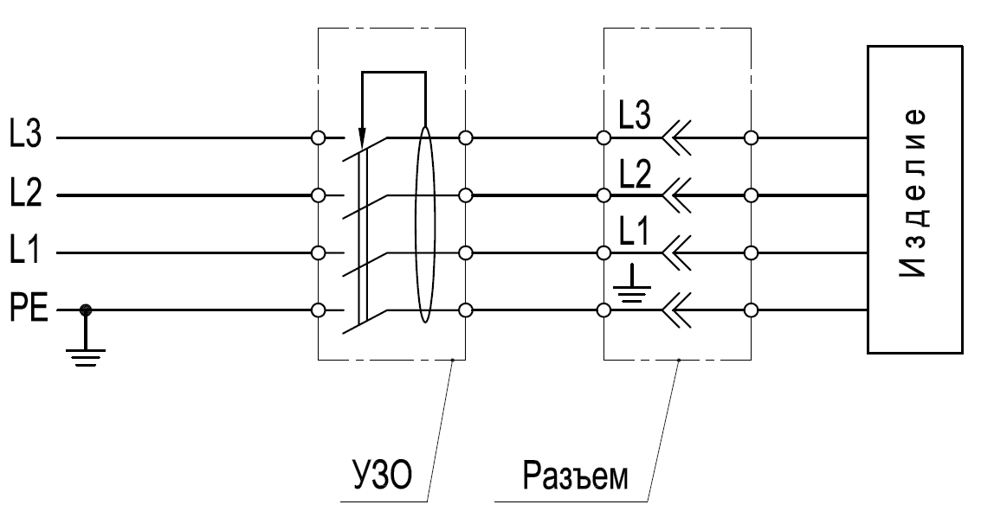
2 Использование по назначению

2.2 Меры безопасности

ВНИМАНИЕ! К работе с резчиком допускаются лица, достигшие 18 лет и изучившие настоящее Руководство и общие требования техники безопасно-сти в соответствии с вышеуказанными нормативными документами

В целях обеспечения безопасности при работе с резчиком от поражения электрическим то-ком рекомендуется осуществить подключение через "Устройство защитного отключения" (УЗО). УЗО установить в распределительном щите. Схема подключения УЗО представлена на рисунке 7. Параметры УЗО приведены в таблице 3.

Рисунок 7 - Схема подключения УЗО

Таблица 3 – Параметры УЗО
Номинальное напряжение частотой 50 Гц, В | 400
Номинальный ток In, А | 32
Номинальный отключающий дифференциальный ток IΔn, мА | 30

В процессе эксплуатации запрещается:
• запустить двигатель при его повреждении, повреждении блока управления, штепсельного разъема и электрического кабеля;
• запустить двигатель при отсутствии заземляющего контакта в штепсельном разъеме;
• запустить двигатель при контакте алмазного инструмента с обрабатываемой поверхно-стью;
• работать при срабатывании защиты двигателя до устранения неполадки;
• работать при скручивании, натяжении питающего кабеля или его попадании под резчик;
• работать при попадании влаги на электродвигатель, блок управления или штепсельный разъем;
• работать со снятыми защитными кожухами, предусмотренными конструкцией; • оставлять резчик с работающим двигателем без присмотра;
• работать без противошумных наушников;
• работать без индивидуальных средств защиты от поражения электрическим током;
• прикасаться к корпусу двигателя и шпинделю сразу после завершения работы резчика, так как это может вызвать ожоги (дайте им время остыть).

www.ВиброМоторы.рф
16 Руководство по эксплуатации

8 (800) 555 5836 Резчики швов CS-2415Е, CS-3215Е

2 Использование по назначению

ВНИМАНИЕ! Ни в коем случае не приближайте руки и ноги к алмазно-му инструменту или к движущимся частям оборудования

ВНИМАНИЕ! Работать без противошумных наушников запрещается

ВНИМАНИЕ! Запрещается работать без индивидуальных средств защиты от поражения электрическим током (перчатки диэлектри-ческие – ТУ 38.305-05-257-89, боты диэлектрические – ГОСТ 13385)

ВНИМАНИЕ! Данное руководство содержит общие требования по вы-полнению мер безопасности при эксплуатации резчика, которые не мо-гут учесть всех возможных случаев, возникающих в реальных условиях. В таких случаях оператору следует руководствоваться здравым смыс-лом, вниманием и аккуратностью

2.3 Подготовка к работе

При подготовке резчика к работе необходимо: • внимательно изучить настоящее Руководство;
• знать, как быстро остановить двигатель в случае опасности;
• внимательно осмотреть резчик, проверить наличие и надежность крепления защитных кожухов;
• проверить целостность двигателя, блока управления и штепсельного разъема;
• проверить целостность оболочки кабеля, резиновых перчаток и диэлектрических бот; • проверить на отсутствие замыкания на корпус;
• проверить правильность подключения нулевого защитного провода к питающему пункту; • залить воду в бак (режим «мокрая резка»);
• проверить трубопроводы и их соединения на отсутствие трещин;
• внимательно проверить состояние алмазного инструмента и надежность его крепления (на резчик устанавливается алмазный инструмент с посадочным отверстием 25,4мм);
• отрегулировать указатель глубины реза в начальное (нулевое) положение; • отрегулировать указатель линии реза.

ВНИМАНИЕ! Перед проведением осмотра резчика, его обязательно сле-дует отключить от электрической сети

www.ВиброМоторы.рф
Резчики швов CS-2415Е, CS-3215Е

8 (800) 555 5836 Руководство по эксплуатации 17

2 Использование по назначению

Порядок установки/смены алмазного инструмента:

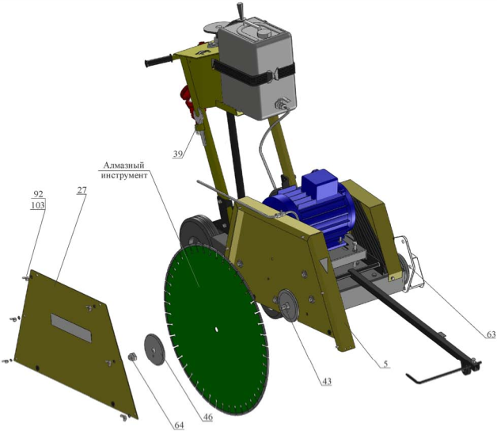
ВНИМАНИЕ! Перед установкой/сменой алмазного инструмента, резчик обязательно отключить от электрической сети

Поз | . Артикул | Наименование | Входит в состав резчика
 |  |  | CS-2415Е | CS-3215Е
5 | 71438 | Кожух инструмента CS2413-М.100 | +
 | 71490 | Кожух инструмента CS3213-М.400 |  | +
27 | 71439 | Крышка CS2413-М.101 | +
 | 71491 | Крышка CS3213-М.401 |  | +
39 | 18544 | Ключ CS18.00.001 | + | +
43 | 71485 | Вал CS3213-М.301 | + | +
46 | 71488 | Планшайба наружная CS3213-М.304 | + | +
63 | 3375 | Гайка 120-3103018 (М20x1,5-6Н.8.016) | + | +
64 | 3376 | Гайка 120-3103019 (М20x1,5LH-6Н.8.016) | + | +
92 | 4312 | Гайка-барашек М 8-6H.6.016 DIN 315 | + | +
103 | 4202 | Шайба 8.01.016 ГОСТ 11371-78 (DIN 125) | + | +

Рисунок 8 – Установка/смена алмазного инструмента • Установите алмазный инструмент (рисунок 8), для чего:
o отсоединить трубопровод от крышки поз.27 кожуха;
o отвернув барашковые гайки поз.92 с шайбами поз.103, снимите крышку кожуха поз.27; o отверните гайку поз.64 (левая резьба) (или гайку поз.63, если алмазный инструмент ус-
тановлен с левой стороны рамы), снимите наружную планшайбу поз.46;
18 www.ВиброМоторы.рф 8 (800) 555 5836

2 Использование по назначению

ВНИМАНИЕ! В комплект к резчику входят два гаечных ключа поз.39 (зев ключа 38мм). Для откручивания/закручивания гайки поз.64 (левая резь-ба) (или гайки поз.63) необходимо одним ключом зафиксировать вал шпинделя поз.43 (в середине вала предусмотрены специальные лыски под размер ключа поз.39), а вторым ключом открутить/закрутить гайку
o установите алмазный инструмент (убедитесь, что он установлен на посадочном месте без люфта и направление вращения, указанное на алмазном инструменте совпадает с направлением вращения шпинделя);

ВНИМАНИЕ! Смена направления вращения шпинделя производится перемонтажем фазовых проводов в силовой розетке резчика (раздел 1.4, рисунок 4)

o установите наружную планшайбу поз.46 и гайку поз.64 (или гайку поз.63);
o зафиксировав вал шпинделя поз.43, затяните гайку поз.64 (или гайку поз.63);
o установите крышку кожуха поз.27 и шайбы поз.103; затяните барашковые гайки поз.92; o вставьте трубопровод в крышку кожуха поз.27.

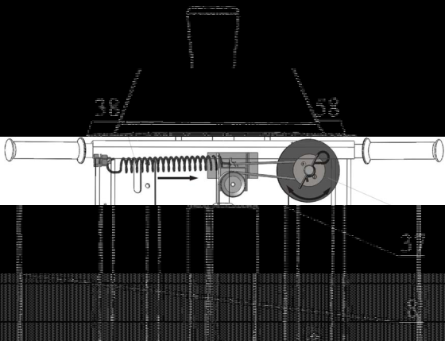
Регулировка указателя глубины реза:

Поз | . Артикул | Наименование | Входит в состав резчика
 |  |  | CS-2415Е | CS-3215Е
3 | 40635 | Водило CS18.42.000 | + | +
8 | 71480 | Винт CS3213-М.220 | + | +
19 | 12088 | Тросик CS18.23.500 | + | +
37 | 71475 | Лимб CS3213-M.202 | + | +
38 | 71506 | Табличка "Шкала" CS3213-M.203 | + | +
58 | 3385 | Пружина 51-1106175 | + | +

Рисунок 9 – Регулировка указателя глубины реза

www.ВиброМоторы.рф
Резчики швов CS-2415Е, CS-3215Е

8 (800) 555 5836 Руководство по эксплуатации 19

2 Использование по назначению

• Проверьте положение лимба поз.37 указателя глубины реза (рисунок 9), для чего:

o вращая штурвал винта поз.8 против часовой стрелки, доведите алмазный инструмент до касания с поверхностью обрабатываемого материала;
o проверьте, находиться ли указатель глубины реза напротив деления «0» на шкале поз.38;

o при положительном результате указатель глубины реза выставлен верно, в противном случае необходимо произвести его регулировку в следующей последовательности:
➢с задней стороны водила поз.3 рукой, потянув правый зацеп пружины поз.58 по на-правлению стрелки (рисунок 9), немного ослабьте натяжение тросика поз.19;
➢другой рукой, вращая лимб поз.37, выставьте деление «0» шкалы поз.38 напротив указателя глубины реза;
➢отпустите пружину поз.58 и убедитесь, что указатель показывает отметку «0» (при необходимости повторите операцию);
o вращая штурвал винта поз.8 по часовой стрелки, отведите алмазный инструмент от поверхности обрабатываемого материала.

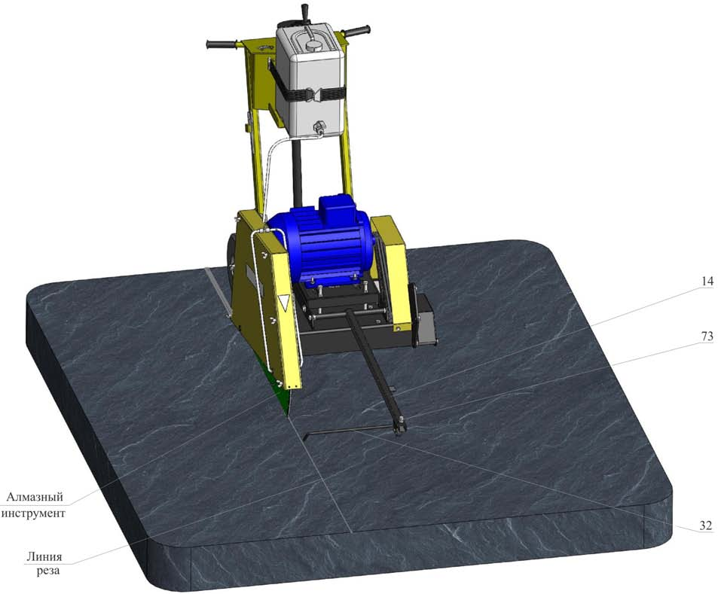
Регулировка указателя линии реза:

Поз | . Артикул | Наименование | Входит в состав резчика
 |  |  | CS-2415Е | CS-3215Е
14 | 40644 | Указатель CS18.46.000 | + | +
32 | 12118 | Указатель CS18.29.004 | + | +
73 | 3360 | Болт М10-6gх25.88.016 ГОСТ 7798-70 (DIN 931, DIN 933) | + | +
Рисунок 10 – Регулировка указателя линии реза

www.ВиброМоторы.рф
20 Руководство по эксплуатации

8 (800) 555 5836 Резчики швов CS-2415Е, CS-3215Е

2 Использование по назначению

• Отрегулируйте указатель поз.32 линии реза (рисунок 10), для чего: o на указателе поз.14 ослабьте болт поз.73;
o выставьте указатель поз.32 так, чтобы его острие совпало с плоскостью алмазного ин-струмента; острие должно быть направлено вниз под необходимым углом;

o затяните болт поз.73. 2.4 Порядок работы

Внимание! Убедитесь, что место проведения строительных работ огороже-но, на территории нет посторонних

• Убедитесь, что все требования безопасности соблюдены, принципы работы резчика изу-чены, и Вы сможете остановить резчик прежде, чем возникнет аварийная ситуация.

• Установите резчик в начале линии реза. Указатель линии реза должен быть отрегулиро-ван и опираться роликом на поверхность обрабатываемого материал. Алмазный инстру-мент должен находиться в верхнем положении. Защитный кожух инструмента должен быть надежно закреплен.
• Запускайте двигатель только при отсутствии касания алмазного инструмента с обрабаты-ваемым материалом.
• Запустите электродвигатель при помощи выключателя на блоке управления (рисунок 3).
• Убедитесь, что нет посторонних шумов в двигателе, инструмент вращается без биений и вибрации. В противном случае немедленно остановите двигатель и займитесь поиском неисправностей и их устранением.
• Для подачи воды в рабочую зону откройте кран бака (режим «мокрая резка»).
• Вращая винт механизма регулировки глубины реза, плавно заглубите алмазный инстру-мент.
• Осуществляйте плавную подачу резчика вперед с необходимой скоростью. Не требуется прилагать больших усилий.

Внимание! Выбирайте оптимальный режим резания (подачу и глубину реза за один проход) в соответствии с рекомендациями изготовителя алмаз-ного инструмента
• Для изменения направления реза:
o поднимите алмазный инструмент, вращая винт механизма подъема; o закройте кран бака (режим «мокрой» резки);
o остановите двигатель;
o поднимите указатель линии реза;
o слегка приподняв за рукоятки заднюю часть резчика, поверните его на необходимый угол;
o продолжайте работу, установив необходимую глубину реза.

Внимание! Не рекомендуется выполнять резку по криволинейной траек-тории, так как это может привести к возникновению в алмазном инструмен-те недопустимых напряжений, появлению трещин и его разрушению

www.ВиброМоторы.рф
Резчики швов CS-2415Е, CS-3215Е

8 (800) 555 5836 Руководство по эксплуатации 21

2 Использование по назначению

• Перед перемещением резчика к новому участку работы:
o поднимите алмазный инструмент, вращая винт механизма подъема; o закройте кран бака (режим «мокрой» резки);
o остановите двигатель;
o поднимите указатель линии реза.

Внимание! При перерывах в работе, при перемещении резчика к новому участку его обязательно следует отключить от электрической сети

2.5 Действия в экстремальных ситуациях

• В случае заклинивания алмазного инструмента остановите двигатель и остановите подачу воды (режим «мокрая резка»). Определите причину. Проведите осмотр алмазного инст-румента (при необходимости замените его). Проведите осмотр узлов ременной передачи (при необходимости устраните неисправности).
• В случае обрыва ремней остановите двигатель. Произведите замену ремней (раздел 3.3.4).
• В случае возникновения посторонних шумов и повышения вибрации двигателя немед-ленно остановите его. Определите причину неисправности.

Внимание! При осмотре и ремонте резчика, его обязательно следует от-ключить от электрической сети

• В случае заклинивания винтового механизма при заглублении (вывешивании) алмазного инструмента остановите двигатель. Определите причину неисправности и при возможно-сти устраните ее.
• При перегрузке электродвигателя возможно срабатывание тепловой защиты в блоке управления (электродвигатель автоматически остановится). Необходимо сделать пере-рыв. Для продолжения работы запустите электродвигатель поворотом выключателя на блоке управления.
• В случае прекращения подачи воды (режим «мокрой» резки) остановите двигатель. За-полните бак водой. Проведите осмотр трубопроводов и их соединений (при необходимо-сти устраните неисправности).

Внимание! В случае возникновения серьезных поломок необходимо свя-заться с сервисным центром Изготовителя

www.ВиброМоторы.рф
22 Руководство по эксплуатации

8 (800) 555 5836 Резчики швов CS-2415Е, CS-3215Е

3 Техническое обслуживание

3.1 Общие указания

ВНИМАНИЕ! Регламентные работы по техническому обслуживанию резчика, его узлов и механизмов не относятся к работам, проводимым в соответствии с гарантийными обязательствами Изготовителя и должны выполняться Владельцем изделия. Указанные регламентные работы могут выполняться уполномоченными сервисными центрами Изготови-теля за отдельную плату.

• В данном разделе указаны регламентные работы по техническому обслуживанию резчи-ка, при которых сохраняется гарантия изготовителя.

ВНИМАНИЕ! Владелец лишается права проведения бесплатного гаран-тийного ремонта в случае поломок, произошедших в результате наруше-ния правил при самостоятельном техническом обслуживании резчика

• Регламентные работы по техническому обслуживанию резчика следует производить на ровной чистой поверхности, в хорошо проветриваемом помещении. Резчик должен быть в чистом состоянии.

• Техническое обслуживание узлов и механизмов резчика следует производить в соответ-ствии с таблицей 4.

Таблица 4

Периодичность техобслуживания |  |  | После первых 4-х часов | Каждые 25 часов | Каждые 100 часов | Каждый сезон
Приводные ремни | Проверка |  | + | + |  | +
Винтовая пара подъ-емного механизма | Чистка, смазка* |  |  |  | + | +
Подшипники колес | Чистка, смазка* |  |  |  | + | +
Подшипниковые узлы | Смазка* |  |  |  | + | +
* При работе в слишком запыленных условиях, необходимо очистку и осмотр производить вдвое чаще.

www.ВиброМоторы.рф
Резчики швов CS-2415Е, CS-3215Е

8 (800) 555 5836 Руководство по эксплуатации 23

3 Техническое обслуживание

3.2 Меры безопасности

ВНИМАНИЕ! К техническому обслуживанию резчика допускаются лица, достигшие 18 лет и изучившие настоящее Руководство и общие требования техники безопасности в соответствии с вышеуказанными нормативными документами

Внимание! При проведении технического обслуживания, резчик обя-зательно следует отключить от электрической сети

В процессе технического обслуживания запрещается запускать двигатель при:
• его повреждении, повреждении блока управления, штепсельного разъема и электрическо-го кабеля;
• отсутствии заземляющего контакта в штепсельном разъеме;
• скручивании, натяжении питающего кабеля или его попадании под резчик; • попадании влаги на него, на блок управления или штепсельный разъем;
• отсутствии индивидуальных средств защиты от поражения электрическим током.

www.ВиброМоторы.рф
24 Руководство по эксплуатации

8 (800) 555 5836 Резчики швов CS-2415Е, CS-3215Е

3 Техническое обслуживание

3.3 Порядок технического обслуживания

3.3.1 Техническое обслуживание двигателя

Техничекое обслуживание двигателя заключается в его визуальном осмотре на предмет по-ломки, трещин, целостности кабельного ввода и надежности крепления в нем кабеля. Корпус двигателя необходимо поддерживать в чистом состоянии.

3.3.2 Проверка приводных ремней

Проверка производится в следующей последовательности:
• снимите ограждение передачи поз.22, отвернув четыре болта поз.72 с шайбами поз.94 и 103 (рисунок 11);
• проверьте натяжение ремней поз.51, приложив усилие 40Н (4кгс) в середине пролета ме-жду шкивами поз.23 и 44 (прогиб ремня должен быть в пределах 6…10мм) (рисунок 12);
• в случае необходимости натяните ремни (раздел 3.3.3);
• проверьте взаимное расположение шкивов (отклонение ручьев шкива поз.23 двигателя и шкива поз.44 шпинделя от общей плоскости не должно превышать 2мм) (рисунок 12);
• в случае необходимости выставите шкивы (раздел 3.3.3);
• установите ограждение передачи поз.22, затяните болты поз.72 с шайбами поз.94 и 103.

3.3.3 Натяжение приводных ремней

Натяжение ремней производится в следующей последовательности (рисунок 11):
• проверьте взаимное расположение шкивов (отклонение ручьев шкива поз.23 двигателя и шкива поз.44 шпинделя от общей плоскости не должно превышать 2мм (рисунок 12)); в случае большего отклонения, ослабьте затяжку гаек поз.88 (на прижимах поз.13) крепле-ния двигателя поз.49 к мотораме поз.2 и откорректируйте вручную положение двигателя;
• после регулировки затяните гайки поз.88 на прижимах поз.13;
• перед натяжением ремней болты поз.73 крепления моторамы поз.2 и контргайки поз.89 должны быть отвернуты на несколько оборотов;
• закручивая болты поз.79 на мотораме поз.2, натяните ремни поз.51 до состояния, при ко-тором, приложив усилие 40Н (4кгс) в середине пролета между шкивами поз.23 и 44, про-гиб ремня составит 6…10мм (рисунок 12);
• затяните болты поз.73 крепления моторамы поз.2 и контргайки поз.89.

www.ВиброМоторы.рф
Резчики швов CS-2415Е, CS-3215Е

8 (800) 555 5836 Руководство по эксплуатации 25

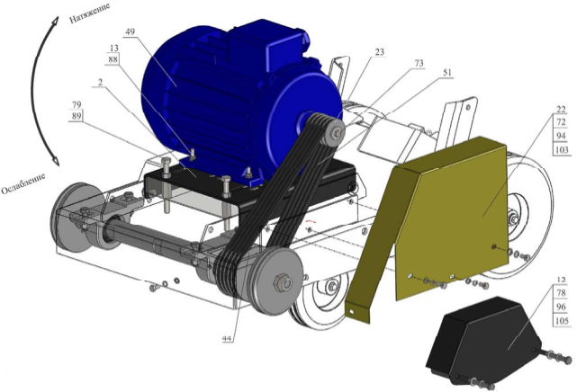
3 Техническое обслуживание

Поз. | Артикул | Наименование | Входит в состав резчика
 |  |  | CS-2415Е | CS-3215Е
2 | 71451 | Моторама CS3213-M.010 | + | +
12 | 71454 | Ограждение планшайбы CS3213-M.020 | + | +
13 | 71498 | Прижим CS3215E-M.010 | + | +
22 | 71447 | Ограждение передачи CS3213-M.001 | + | +
23 | 71444 | Шкив CS2415E-M.001 | +
 | 71496 | Шкив CS3215E-M.001 |  | +
44 | 71486 | Шкив CS3213-М.302 | + | +
49 | 3860 | Электродвигатель АИР 132 М2 (АД 132 М2) IM1081, N=11кВт, n=3000об/мин | + | +
51 | 3386 | Ремень клиновой AV10x1025La, Gates 6221 (XPZ 1013) | + | +
72 | 3368 | Болт М 8-6gх16.88.016 ГОСТ 7798-70 (DIN 931, DIN 933) | + | +
73 | 3360 | Болт М10-6gх25.88.016 ГОСТ 7798-70 (DIN 931, DIN 933) | + | +
78 | 52685 | Болт М12-6gх90.88.016 ГОСТ 7798-70 (DIN 933) | + | +
79 | 3366 | Болт М12-6gх120.88.016 DIN 933 | + | +
88 | 4300 | Гайка М10-6H.8.016 ГОСТ 5915-70 (DIN 934) | + | +
89 | 4301 | Гайка М12-6H.8.016 ГОСТ 5915-70 (DIN 934) | + | +
94 | 4250 | Шайба 8.65Г.016 ГОСТ 6402-70 (DIN 127) | + | +
96 | 4253 | Шайба 12.65Г.016 ГОСТ 6402-70 (DIN 127) | + | +
103 | 4202 | Шайба 8.01.016 ГОСТ 11371-78 (DIN 125) | + | +
105 | 4204 | Шайба 12.01.016 ГОСТ 11371-78 (DIN 125) | + | +

Рисунок 11 – Замена и натяжение приводных ремней

www.ВиброМоторы.рф
26 Руководство по эксплуатации

8 (800) 555 5836 Резчики швов CS-2415Е, CS-3215Е

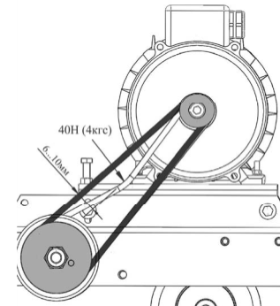
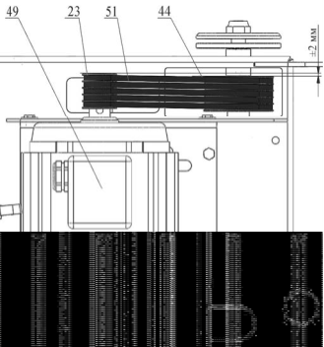
3 Техническое обслуживание

Поз | . Артикул | Наименование | Входит в состав резчика
 |  |  | CS-2415Е | CS-2415Е
23 | 71444 | Шкив CS2415E-M.001 | +
 | 71496 | Шкив CS3215E-M.001 |  | +
44 | 71486 | Шкив CS3213-М.302 | + | +
49 | 3860 | Электродвигатель АИР 132 М2 (АД 132 М2) IM1081, N=11кВт, n=3000об/мин | + | +
51 | 3386 | Ремень клиновой AV10x1025La, Gates 6221 (XPZ 1013) | + | +

Рисунок 12 – Проверка натяжения приводных ремней

3.3.4 Замена приводных ремней

Замена производится в соответствии с рисунком 11:
• снимите ограждение передачи поз.22,отвернув четыре болта поз.72 с шайбами поз.94,105;
• снимите ограждение планшайбы поз.12, отвернув два болта поз.78 с шайбами поз.96 и 105 (в случае, если алмазный инструмент установлен с левой стороны резчика, то сними-те кожух инструмента (в таком случае ограждение планшайбы снимать не надо));
• ослабьте болты поз.73 крепления моторамы поз.2 и контргайки поз.89, отвернув их на несколько оборотов;
• выкручивая болты поз.79 на мотораме поз.2, ослабьте ремни поз.51;
• замените ремни поз.51 (ремни следует продеть через зазор между рамой и внутренней планшайбой);
• произведите натяжение ремней (раздел 3.3.3);
• установите ограждение передачи поз.22, затяните болты поз.72 с шайбами поз.94 и 103;
• установите ограждение планшайбы поз.12, затяните два болта поз.78 с шайбами поз.96 и 105 (в случае, если алмазный инструмент установлен с левой стороны резчика, то устано-вите кожух инструмента).

www.ВиброМоторы.рф
Резчики швов CS-2415Е, CS-3215Е

8 (800) 555 5836 Руководство по эксплуатации 27

3 Техническое обслуживание

3.3.5 Техническое обслуживание винтовой пары подъемного механизма

• В случае загрязнения пары «винт-гайка» может наблюдаться вращение маховика винта поз.8 (рисунок 13) с большим усилием и скрипом.
• Для очистки винт необходимо максимально вывернуть из тяги поз.9, для чего, вращая маховик против часовой стрелки (рама резчика опускается).
• Протрите резьбу винта поз.8 чистой ветошью и смажьте смазкой Литол-24.
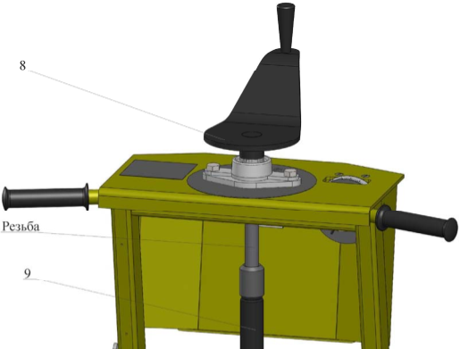
• Распределите смазку равномерно по всей длине винта, вращая маховик по часовой стрел-ке, и обратно.

Поз. | Артикул | Наименование |  | Входит в состав резчика
 |  |  |  | CS-2415Е | CS-3215Е
8 | 71480 | Винт CS3213-М.220 |  | + | +
9 | 71482 | Тяга CS3213-М.230 |  | + | +

Рисунок 13 – Техническое обслуживание винтовой пары

3.3.6 Техническое обслуживание колес

• Колеса поз.54 и 55 (рисунок 14) оснащены роликовыми подшипниками.
• Для смазки подшипников колесо необходимо демонтировать. Открутите болт поз.116 с шайбой поз.114, после чего колесо должно свободно сойти с оси.
• Промойте подшипник уайт-спиритом или керосином.
• Осмотрите подшипник, находящийся внутри ступицы колеса. При повреждении сепара-тора колесо необходимо заменить.
• Перед установкой колеса равномерно нанесите на подшипник смазку Литол-24. • Установите колесо.
• Заверните болт поз.116 с шайбой поз.114.

www.ВиброМоторы.рф
28 Руководство по эксплуатации

8 (800) 555 5836 Резчики швов CS-2415Е, CS-3215Е

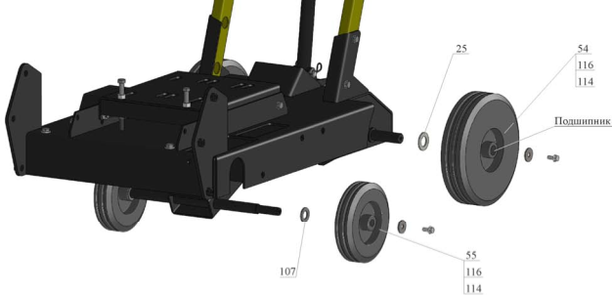
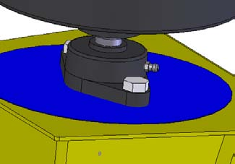
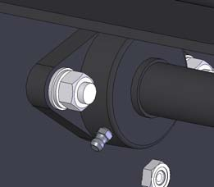
3 Техническое обслуживание

Поз | .Артикул | Наименование | Входит в состав резчика
 |  |  | CS-2415Е | CS-3215Е
25 | 71853 | Шайба CS3213-M.005 | + | +
54 | 71502 | Колесо 280х70-SLS Code No 50-053 "KAMA" | + | +
55 | 60668 | Колесо L-200х50-MLS Code No A-B01-200 | + | +
107 | 4653 | Шайба 20.01.016 ГОСТ 11371-78 (DIN 125) | + | +
114 | 60551 | Шайба 10.01.016 DIN 440 (11х34х3) | + | +
116 | 4292 | Болт 1/3838/71 (М 8-6gх20.88.016) | + | +

Рисунок 14 – Техническое обслуживание колес

3.3.7 Техническое обслуживание корпусных подшипниковых узлов

• Корпусные подшипниковые узлы оснащены специальной масленкой (рисунок 15). • Перед смазкой необходимо очистить масленку от пыли и грязи.
• Смазка нагнетается шприцем через данную масленку до момента выхода смазки из-под уплотнений.

Масленка

Рисунок 15 – Техническое обслуживание корпусных подшипниковых узлов

www.ВиброМоторы.рф
Резчики швов CS-2415Е, CS-3215Е

8 (800) 555 5836 Руководство по эксплуатации 29

4 Текущий ремонт

4.1 Общие указания

• В данном разделе указан перечень возможных неисправностей во время проведения ра-бот и методы по их устранению, при которых сохраняется гарантия изготовителя.
• Работы по устранению неисправностей резчика следует производить на ровной чистой поверхности, в хорошо проветриваемом помещении. Резчик должен быть в чистом со-стоянии.

ВНИМАНИЕ! Владелец лишается права проведения бесплатного гаран-тийного ремонта в случае поломок, произошедших в результате само-стоятельного ремонта изделия

4.2 Меры безопасности

К текущему ремонту резчика допускаются лица, достигшие 18 лет и изучившие настоящее Руководство и общие требования техники безо-пасности в соответствии с вышеуказанными нормативными докумен-тами

Внимание! При проведении текущего ремонта, резчик обязательно следует отключить от электрической сети

В процессе текущего ремонта запрещается запускать двигатель при:
• его повреждении, повреждении блока управления, штепсельного разъема и электрическо-го кабеля;
• отсутствии заземляющего контакта в штепсельном разъеме;
• скручивании, натяжении питающего кабеля или его попадании под резчик; • попадании влаги на него, на блок управления или штепсельный разъем;
• отсутствии индивидуальных средств защиты от поражения электрическим током.

www.ВиброМоторы.рф
30 Руководство по эксплуатации

8 (800) 555 5836 Резчики швов CS-2415Е, CS-3215Е

4 Текущий ремонт

4.3 Перечень возможных неисправностей и методы их устранения

Таблица 5
Неисправность | Причина | Меры по устранению
Двигатель  не запускается | Сработала тепловая защита | Отключите питание. Сделайте перерыв
 | Нарушение контакта фаз-ного провода | Отключите питание. Проверьте разъем-ные соединения токоподводящего кабеля
Алмазный инст-румент не вра-щается | Слабое натяжение ремней | Натянуть ремни
 | Ремни повреждены | Заменить ремни
Чрезмерный шум, вибрация или колебание алмазного инст-румента | Проверьте состояние вала шпинделя, подшипников | Заменить по необходимости
 | Проверьте затяжку болта крепления прижимной планшайбы | Затянуть по необходимости
 | Проверьте инструмент на признаки повреждения | Заменить по необходимости
Вода не поступа-ет в рабочую зо-ну | Нарушилась герметичность трубопроводов, их соеди-нений | Провести визуальный осмотр. Заменить по необходимости
 | Засорились форсунки | Прочисттиь форсунки. Заменить по необходимости
 | Закончилась вода в баке | Залить воду
ВНИМАНИЕ! Если данные меры не дали результат, необходимо связаться с сервис-ным центром Изготовителя

www.ВиброМоторы.рф
Резчики швов CS-2415Е, CS-3215Е

8 (800) 555 5836 Руководство по эксплуатации 31

5 Хранение и транспортирование

5.1 Хранение

• Хранить резчик рекомендуется в сухом закрытом помещении.
• При подготовке резчика к длительному хранению (более 30 дней) необходимо:

o смазать винтовую пару подъемного механизма;
o смазать подшипники колес и корпусные подшипниковые узлы. 5.2 Транспортирование
• Резчик допускается транспортировать всеми видами транспорта.

• Крепление и транспортирование изделия должны соответствовать при перевозках:

o железнодорожным транспортом – «Техническим условиям погрузки и крепления гру-зов» и «Правилам перевозки грузов»;
o автомобильным транспортом – «Правилам перевозки грузов автомобильным транс-портом РСФСР»;
o воздушным транспортом – «Руководству по грузовым перевозкам на внутренних воз-душных линиях СССР»;
o морским транспортом – «Общим специальным правилам перевозки грузов»; o речным транспортом – «Общим специальным правилам перевозки грузов».

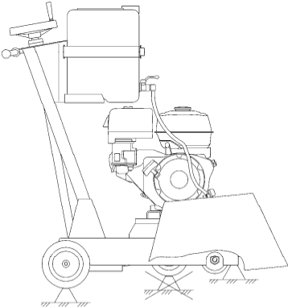
ВНИМАНИЕ! Для предотвращения поломки винтового механизма рез-чик при транспортировании необходимо устанавливать таким образом, чтобы он опирался с одной стороны на задние колеса, с другой – на раму. Передние колеса резчика должны быть вывешены над опорной поверх-ностью

Рисунок 16 – Схема установки резчика при транспортировании
o www.ВиброМоторы.рф 8 (800) 555 5836 32 Руководство по эксплуатации Резчики швов CS-2415Е, CS-3215Е

6 Каталог запасных частей

В данной разделе приведен перечень запасных частей, которые Потребитель может заказать в случае необходимости.

Каталог запасных частей составлен для резчиков CS-2415Е и CS-3215Е, на которых установ-лены электродвигатели серии АИР.

Компоновка резчиков показана на рисунке 17.

Перечень всех деталей и узлов, являющихся запасными частями, приведены в: • Таблице 6 (к резчику CS-2415Е с электродвигателем АИР 132 М2);
• Таблице 7 (к резчику CS-3215Е с электродвигателем АИР 132 М2).

В данный каталог не входит перечень запасных частей к электродвигателям.

Наличие и цены на запасные части к резчику и к электродвигателю можно узнать у предста-вителя:
• сервисного центра Изготовителя; • отдела продаж Изготовителя;
• официального дилера Изготовителя.

ВНИМАНИЕ! Владелец лишается права проведения бесплатного гаран-тийного ремонта в случае поломок, произошедших в результате само-стоятельного ремонта изделия

www.ВиброМоторы.рф
Резчики швов CS-2415Е, CS-3215Е

8 (800) 555 5836 Руководство по эксплуатации 33

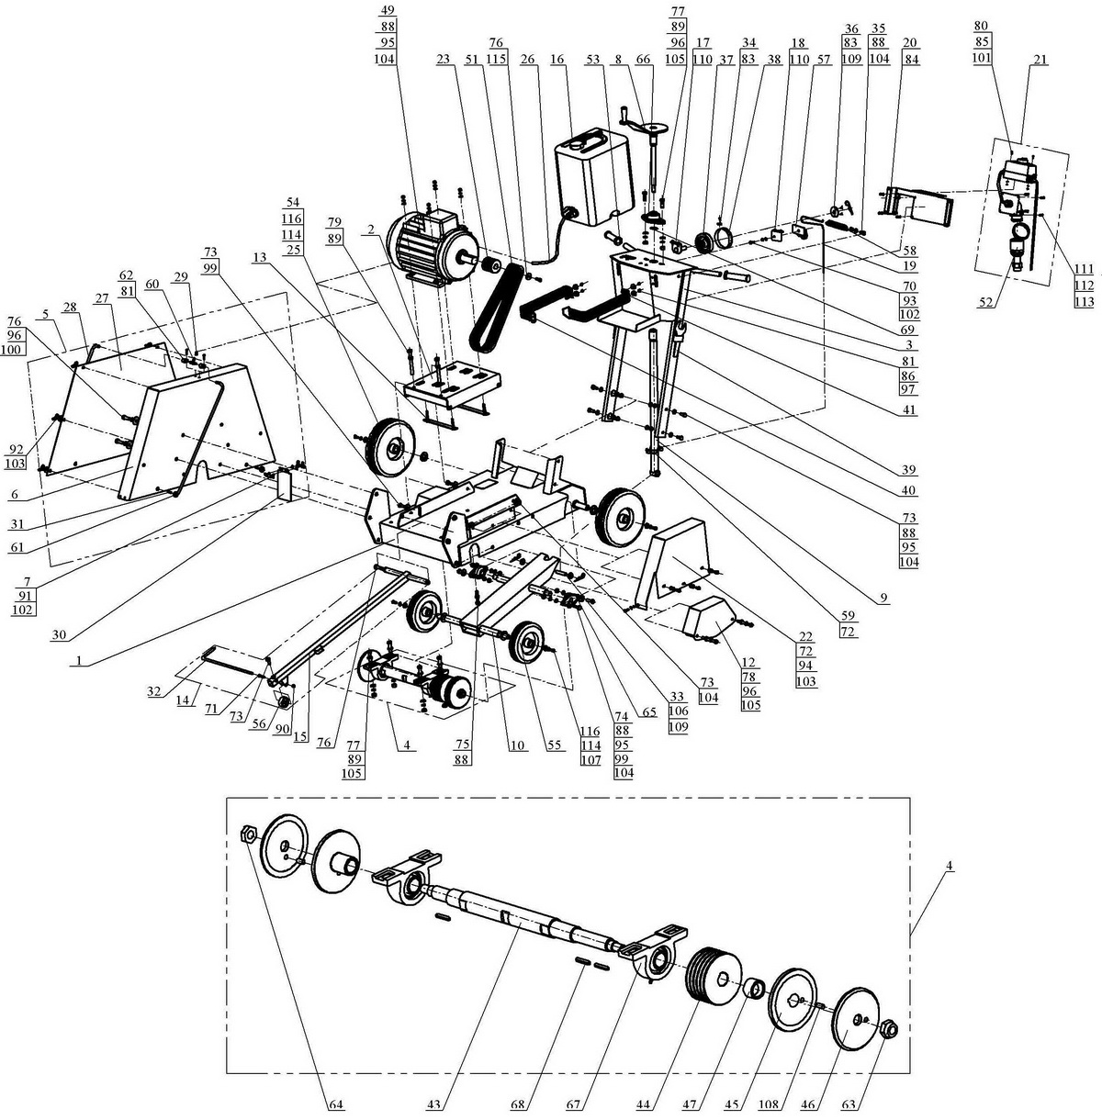
6 Каталог запасных частей

Рисунок 17 – Компоновка резчиков

www.ВиброМоторы.рф
34 Руководство по эксплуатации

8 (800) 555 5836 Резчики швов CS-2415Е, CS-3215Е

6 Каталог запасных частей

Таблица 6 – Перечень запчастей к резчику CS-2415Е с электродвигателем АИР 132 М2

№ п/п | Артикул | Наименование | Кол-во в изд.
1 | 71459 | Рама CS3213-M.100 | 1
2 | 71451 | Моторама CS3213-M.010 | 1
3 | 40635 | Водило CS18.42.000 | 1
4 | 71484 | Шпиндель CS3213-М.300 | 1
5 | 71438 | Кожух инструмента CS2413-М.100 | 1
6 | 71442 | Корпус CS2413-М.110 | 1
7 | 12100 | Прижим CS18.25.200 | 1
8 | 71480 | Винт CS3213-М.220 | 1
9 | 71482 | Тяга CS3213-М.230 | 1
10 | 71478 | Рычаг CS3213-М.210 | 1
12 | 71454 | Ограждение планшайбы CS3213-M.020 | 1
13 | 71498 | Прижим CS3215E-M.010 | 2
14 | 40644 | Указатель CS18.46.000 | 1
15 | 40645 | Каркас CS18.46.100 | 1
16 | 4655 | Бак 146М.11.100А | 1
17 | 12068 | Кронштейн CS18.03.200 | 1
18 | 81405 | Кронштейн CS913.250 | 1
19 | 12088 | Тросик CS18.23.500 | 1
20 | 71852 | Кронштейн CS1810E.002 | 1
21 | 71857 | Блок управления 11 кВт БУ11-МР.000 | 1
22 | 71447 | Ограждение передачи CS3213-M.001 | 1
23 | 71444 | Шкив CS2415E-M.001 | 1
25 | 71853 | Шайба CS3213-M.005 | 2
26 | 1077 | Трубка медицинская ПВХ Ду8х2 ТУ 9393-018-00149535-2003 | 0,8м
27 | 71439 | Крышка CS2413-М.101 | 1
28 | 1098 | Трубка медицинская ПВХ Ду6х1,5 ТУ 9393-018-00149535-2003 | 1,3м
29 | 1098 | Трубка медицинская ПВХ Ду6х1,5 ТУ 9393-018-00149535-2003 | 0,014м
30 | 12096 | Брызговик CS18.25.002 | 1
31 | 12124 | Форсунка CS18.30.004 | 2
32 | 12118 | Указатель CS18.29.004 | 1
33 | 12827 | Ось CS18.34.002 | 1
34 | 40631 | Планка CS18.34.006 | 1
35 | 5732 | Болт CSP2.00.030 | 1
36 | 71474 | Шайба CS3213-M.201 | 1
37 | 71475 | Лимб CS3213-M.202 | 1
38 | 71506 | Табличка "Шкала" CS3213-M.203 | 1
39 | 18544 | Ключ CS18.00.001 | 2
40 | 12122 | Ремень (доработка) CS18.30.002 | 1
41 | 12123 | Ремень (доработка) CS18.30.003 | 1
43 | 71485 | Вал CS3213-М.301 | 1
44 | 71486 | Шкив CS3213-М.302 | 1
45 | 71487 | Планшайба внутренняя CS3213-М.303 | 2
46 | 71488 | Планшайба наружная CS3213-М.304 | 2
47 | 71489 | Втулка CS3213-М.305 | 1
49 | 3860 | Электродвигатель АИР 132 М2 (АД 132 М2) IM1081, N=11кВт, n=3000об/мин | 1
51 | 3386 | Ремень клиновой AV10x1025La, Gates 6221 (XPZ 1013) | 5
52 | 71823 | Силовой разъем РСЕ "Twist" 2242-6 (3P+E 32A 400V IP67) | 1
53 | 81297 | Рукоять руля с/х "Буран" код 110300011 | 2
54 | 71502 | Колесо 280х70-SLS Code No 50-053 "KAMA" | 2

www.ВиброМоторы.рф
Резчики швов CS-2415Е, CS-3215Е

8 (800) 555 5836 Руководство по эксплуатации 35

6 Каталог запасных частей

Продолжение таблицы 6

№ п/п | Артикул | Наименование | Кол-во в изд.
55 | 60668 | Колесо L-200х50-MLS Code No A-B01-200 | 2
56 | 3383 | Колесо 50x20-ММВ Code No 21-123 "KAMA" | 1
57 | 3387 | Ролик ст/подъемника с кронштейн. 2105-6101250 | 1
58 | 3385 | Пружина 51-1106175 | 1
59 | 4030 | Хомут FRS PLUS 25-30 FISHER | 1
60 | 3277 | Тройник обратки 2108 (группа И220) металлический D8 (наружн.) | 1
61 | 3331 | Втулка 2103-1308030 | 4
62 | 3336 | Кронштейн крепления привода акселератора 2101-2107 | 2
63 | 3375 | Гайка 120-3103018 (М20x1,5-6Н.8.016) | 1
64 | 3376 | Гайка 120-3103019 (М20x1,5LH-6Н.8.016) | 1
65 | 40629 | Корпусной подшипниковый узел UCFL 204 | 2
66 | 71503 | Корпусной подшипниковый узел UCFL 206 | 1
67 | 71504 | Корпусной подшипниковый узел UCP-208 | 2
68 | 3774 | Шпонка 10x8x50 ГОСТ 23360-78 | 3
69 | 52800 | Кольцо А 30х1,5 DIN 471 | 1
70 | 3736 | Болт М 6-6gх16.88.016 ГОСТ 7798-70 (DIN 931, DIN 933) | 1
71 | 3999 | Болт М 6-6gх35.88.016 ГОСТ 7798-70 (DIN 931, DIN 933) | 1
72 | 3368 | Болт М 8-6gх16.88.016 ГОСТ 7798-70 (DIN 931, DIN 933) | 5
73 | 3360 | Болт М10-6gх25.88.016 ГОСТ 7798-70 (DIN 931, DIN 933) | 9
74 | 4013 | Болт М10-6gх35.88.016 ГОСТ 7798-70 (DIN 931, DIN 933) | 4
75 | 4023 | Болт М10-6gх45.88.016 ГОСТ 7798-70 (DIN 931, DIN 933) | 1
76 | 4037 | Болт М12-6gх25.88.016 ГОСТ 7798-70 (DIN 931, DIN 933) | 6
77 | 3991 | Болт М12-6gх45.88.016 ГОСТ 7798-70 (DIN 931, DIN 933) | 6
78 | 52685 | Болт М12-6gх90.88.016 ГОСТ 7798-70 (DIN 933) | 2
79 | 3366 | Болт М12-6gх120.88.016 DIN 933 | 2
80 | 14778 | Винт М 4-6gх12.66.016 ГОСТ 1491-80 (DIN 84) | 2
81 | 60812 | Винт М 6-6gх20.66.016 ГОСТ 17473-80 (DIN 7985) | 10
83 | 35843 | Винт саморез 2,9х6,5 Zn DIN 7982 | 3
84 | 3354 | Винт саморез LI-16, 4,2х16 DIN 968 | 4
85 | 4366 | Гайка М 4-6H.6.016 ГОСТ 5915-70 (DIN 934) | 2
86 | 4304 | Гайка М 6-6H.6.016 ГОСТ 5915-70 (DIN 934) | 4
88 | 4300 | Гайка М10-6H.8.016 ГОСТ 5915-70 (DIN 934) | 14
89 | 4301 | Гайка М12-6H.8.016 ГОСТ 5915-70 (DIN 934) | 8
90 | 5079 | Гайка М 6-6H.8.016 ГОСТ 11860-85 (DIN 1587) | 1
91 | 4302 | Гайка-барашек М 6-6H.6.016 DIN 315 | 2
92 | 4312 | Гайка-барашек М 8-6H.6.016 DIN 315 | 6
93 | 4251 | Шайба 6.65Г.016 ГОСТ 6402-70 (DIN 127) | 1
94 | 4250 | Шайба 8.65Г.016 ГОСТ 6402-70 (DIN 127) | 4
95 | 4252 | Шайба 10.65Г.016 ГОСТ 6402-70 (DIN 127) | 12
96 | 4253 | Шайба 12.65Г.016 ГОСТ 6402-70 (DIN 127) | 8
97 | 4211 | Шайба 6.01.016 ГОСТ 6958-78 (DIN 9021) | 4
99 | 4212 | Шайба 10.01.016 ГОСТ 6958-78 (DIN 9021) | 10
100 | 2804 | Шайба 12.01.016 ГОСТ 6958-78 (DIN 9021) | 4
101 | 4200 | Шайба 4.01.016 ГОСТ 11371-78 (DIN 125) | 2
102 | 4208 | Шайба 6.01.016 ГОСТ 11371-78 (DIN 125) | 3
103 | 4202 | Шайба 8.01.016 ГОСТ 11371-78 (DIN 125) | 10
104 | 4203 | Шайба 10.01.016 ГОСТ 11371-78 (DIN 125) | 11
105 | 4204 | Шайба 12.01.016 ГОСТ 11371-78 (DIN 125) | 12
106 | 4205 | Шайба 14.01.016 ГОСТ 11371-78 (DIN 125) | 2
107 | 4653 | Шайба 20.01.016 ГОСТ 11371-78 (DIN 125) | 2
108 | 71505 | Штифт 10m6x30 ГОСТ 24296-93 (DIN 6325) | 2

www.ВиброМоторы.рф
36 Руководство по эксплуатации

8 (800) 555 5836 Резчики швов CS-2415Е, CS-3215Е

6 Каталог запасных частей

Продолжение таблицы 6
№ п/п | Артикул | Наименование | Кол-во в изд.
109 | 60779 | Шплинт игольчатый 3,2х60.016 DIN 11024Е | 3
110 | 3330 | Винт М 6-6gх20.66.016 ГОСТ 17475-80 (DIN 965) | 4
111 | 71867 | Винт М 5-6gх20.66.016 ГОСТ 17473-80 (DIN 7985) | 4
112 | 4303 | Гайка М 5-6H.6.016 ГОСТ 5915-70 (DIN 934) | 4
113 | 4201 | Шайба 5.01.016 ГОСТ 11371-78 (DIN 125) | 4
114 | 60551 | Шайба 10.01.016 DIN 440 (11х34х3) | 4
115 | 60552 | Шайба 12.01.016 DIN 440 (13,5х44х4) | 1
116 | 4292 | Болт 1/3838/71 (М 8-6gх20.88.016) | 4
 | 1438 | Наушники противошумные | 1

Таблица 7 – Перечень запчастей к резчику CS-3215Е с электродвигателем АИР 132 М2

№ п/п | Артикул | Наименование | Кол-во в изд.
1 | 71459 | Рама CS3213-M.100 | 1
2 | 71451 | Моторама CS3213-M.010 | 1
3 | 40635 | Водило CS18.42.000 | 1
4 | 71484 | Шпиндель CS3213-М.300 | 1
5 | 71490 | Кожух инструмента CS3213-М.400 | 1
6 | 71494 | Корпус CS3213-М.410 | 1
7 | 12100 | Прижим CS18.25.200 | 1
8 | 71480 | Винт CS3213-М.220 | 1
9 | 71482 | Тяга CS3213-М.230 | 1
10 | 71478 | Рычаг CS3213-М.210 | 1
12 | 71454 | Ограждение планшайбы CS3213-M.020 | 1
13 | 71498 | Прижим CS3215E-M.010 | 2
14 | 40644 | Указатель CS18.46.000 | 1
15 | 40645 | Каркас CS18.46.100 | 1
16 | 4655 | Бак 146М.11.100А | 1
17 | 12068 | Кронштейн CS18.03.200 | 1
18 | 81405 | Кронштейн CS913.250 | 1
19 | 12088 | Тросик CS18.23.500 | 1
20 | 71852 | Кронштейн CS1810E.002 | 1
21 | 71857 | Блок управления 11 кВт БУ11-МР.000 | 1
22 | 71447 | Ограждение передачи CS3213-M.001 | 1
23 | 71496 | Шкив CS3215E-M.001 | 1
25 | 71853 | Шайба CS3213-M.005 | 2
26 | 1077 | Трубка медицинская ПВХ Ду8х2 ТУ 9393-018-00149535-2003 | 0,8м
27 | 71491 | Крышка CS3213-М.401 | 1
28 | 1098 | Трубка медицинская ПВХ Ду6х1,5 ТУ 9393-018-00149535-2003 | 1,3м
29 | 1098 | Трубка медицинская ПВХ Ду6х1,5 ТУ 9393-018-00149535-2003 | 0,014м
30 | 12096 | Брызговик CS18.25.002 | 1
31 | 12124 | Форсунка CS18.30.004 | 2
32 | 12118 | Указатель CS18.29.004 | 1
33 | 12827 | Ось CS18.34.002 | 1
34 | 40631 | Планка CS18.34.006 | 1
35 | 5732 | Болт CSP2.00.030 | 1
36 | 71474 | Шайба CS3213-M.201 | 1
37 | 71475 | Лимб CS3213-M.202 | 1
38 | 71506 | Табличка "Шкала" CS3213-M.203 | 1
39 | 18544 | Ключ CS18.00.001 | 2
40 | 12122 | Ремень (доработка) CS18.30.002 | 1

www.ВиброМоторы.рф
Резчики швов CS-2415Е, CS-3215Е

8 (800) 555 5836 Руководство по эксплуатации 37

6 Каталог запасных частей

Продолжение таблицы 7

№ п/п | Артикул | Наименование | Кол-во в изд.
41 | 12123 | Ремень (доработка) CS18.30.003 | 1
43 | 71485 | Вал CS3213-М.301 | 1
44 | 71486 | Шкив CS3213-М.302 | 1
45 | 71487 | Планшайба внутренняя CS3213-М.303 | 2
46 | 71488 | Планшайба наружная CS3213-М.304 | 2
47 | 71489 | Втулка CS3213-М.305 | 1
49 | 3860 | Электродвигатель АИР 132 М2 (АД 132 М2) IM1081, N=11кВт, n=3000об/мин | 1
51 | 3386 | Ремень клиновой AV10x1025La, Gates 6221 (XPZ 1013) | 5
52 | 71823 | Силовой разъем РСЕ "Twist" 2242-6 (3P+E 32A 400V IP67) | 1
53 | 81297 | Рукоять руля с/х "Буран" код 110300011 | 2
54 | 71502 | Колесо 280х70-SLS Code No 50-053 "KAMA" | 2
55 | 60668 | Колесо L-200х50-MLS Code No A-B01-200 | 2
56 | 3383 | Колесо 50x20-ММВ Code No 21-123 "KAMA" | 1
57 | 3387 | Ролик ст/подъемника с кронштейн. 2105-6101250 | 1
58 | 3385 | Пружина 51-1106175 | 1
59 | 4030 | Хомут FRS PLUS 25-30 FISHER | 1
60 | 3277 | Тройник обратки 2108 (группа И220) металлический D8 (наружн.) | 1
61 | 3331 | Втулка 2103-1308030 | 4
62 | 3336 | Кронштейн крепления привода акселератора 2101-2107 | 2
63 | 3375 | Гайка 120-3103018 (М20x1,5-6Н.8.016) | 1
64 | 3376 | Гайка 120-3103019 (М20x1,5LH-6Н.8.016) | 1
65 | 40629 | Корпусной подшипниковый узел UCFL 204 | 2
66 | 71503 | Корпусной подшипниковый узел UCFL 206 | 1
67 | 71504 | Корпусной подшипниковый узел UCP-208 | 2
68 | 3774 | Шпонка 10x8x50 ГОСТ 23360-78 | 3
69 | 52800 | Кольцо А 30х1,5 DIN 471 | 1
70 | 3736 | Болт М 6-6gх16.88.016 ГОСТ 7798-70 (DIN 931, DIN 933) | 1
71 | 3999 | Болт М 6-6gх35.88.016 ГОСТ 7798-70 (DIN 931, DIN 933) | 1
72 | 3368 | Болт М 8-6gх16.88.016 ГОСТ 7798-70 (DIN 931, DIN 933) | 5
73 | 3360 | Болт М10-6gх25.88.016 ГОСТ 7798-70 (DIN 931, DIN 933) | 9
74 | 4013 | Болт М10-6gх35.88.016 ГОСТ 7798-70 (DIN 931, DIN 933) | 4
75 | 4023 | Болт М10-6gх45.88.016 ГОСТ 7798-70 (DIN 931, DIN 933) | 1
76 | 4037 | Болт М12-6gх25.88.016 ГОСТ 7798-70 (DIN 931, DIN 933) | 6
77 | 3991 | Болт М12-6gх45.88.016 ГОСТ 7798-70 (DIN 931, DIN 933) | 6
78 | 52685 | Болт М12-6gх90.88.016 ГОСТ 7798-70 (DIN 933) | 2
79 | 3366 | Болт М12-6gх120.88.016 DIN 933 | 2
80 | 14778 | Винт М 4-6gх12.66.016 ГОСТ 1491-80 (DIN 84) | 2
81 | 60812 | Винт М 6-6gх20.66.016 ГОСТ 17473-80 (DIN 7985) | 10
83 | 35843 | Винт саморез 2,9х6,5 Zn DIN 7982 | 3
84 | 3354 | Винт саморез LI-16, 4,2х16 DIN 968 | 4
85 | 4366 | Гайка М 4-6H.6.016 ГОСТ 5915-70 (DIN 934) | 2
86 | 4304 | Гайка М 6-6H.6.016 ГОСТ 5915-70 (DIN 934) | 4
88 | 4300 | Гайка М10-6H.8.016 ГОСТ 5915-70 (DIN 934) | 14
89 | 4301 | Гайка М12-6H.8.016 ГОСТ 5915-70 (DIN 934) | 8
90 | 5079 | Гайка М 6-6H.8.016 ГОСТ 11860-85 (DIN 1587) | 1
91 | 4302 | Гайка-барашек М 6-6H.6.016 DIN 315 | 2
92 | 4312 | Гайка-барашек М 8-6H.6.016 DIN 315 | 6
93 | 4251 | Шайба 6.65Г.016 ГОСТ 6402-70 (DIN 127) | 1
94 | 4250 | Шайба 8.65Г.016 ГОСТ 6402-70 (DIN 127) | 4

www.ВиброМоторы.рф
38 Руководство по эксплуатации

8 (800) 555 5836 Резчики швов CS-2415Е, CS-3215Е

6 Каталог запасных частей

Продолжение таблицы 7

№ п/п | Артикул | Наименование | Кол-во в изд.
95 | 4252 | Шайба 10.65Г.016 ГОСТ 6402-70 (DIN 127) | 12
96 | 4253 | Шайба 12.65Г.016 ГОСТ 6402-70 (DIN 127) | 8
97 | 4211 | Шайба 6.01.016 ГОСТ 6958-78 (DIN 9021) | 4
99 | 4212 | Шайба 10.01.016 ГОСТ 6958-78 (DIN 9021) | 10
100 | 2804 | Шайба 12.01.016 ГОСТ 6958-78 (DIN 9021) | 4
101 | 4200 | Шайба 4.01.016 ГОСТ 11371-78 (DIN 125) | 2
102 | 4208 | Шайба 6.01.016 ГОСТ 11371-78 (DIN 125) | 3
103 | 4202 | Шайба 8.01.016 ГОСТ 11371-78 (DIN 125) | 10
104 | 4203 | Шайба 10.01.016 ГОСТ 11371-78 (DIN 125) | 11
105 | 4204 | Шайба 12.01.016 ГОСТ 11371-78 (DIN 125) | 12
106 | 4205 | Шайба 14.01.016 ГОСТ 11371-78 (DIN 125) | 2
107 | 4653 | Шайба 20.01.016 ГОСТ 11371-78 (DIN 125) | 2
108 | 71505 | Штифт 10m6x30 ГОСТ 24296-93 (DIN 6325) | 2
109 | 60779 | Шплинт игольчатый 3,2х60.016 DIN 11024Е | 3
110 | 3330 | Винт М 6-6gх20.66.016 ГОСТ 17475-80 (DIN 965) | 4
111 | 71867 | Винт М 5-6gх20.66.016 ГОСТ 17473-80 (DIN 7985) | 4
112 | 4303 | Гайка М 5-6H.6.016 ГОСТ 5915-70 (DIN 934) | 4
113 | 4201 | Шайба 5.01.016 ГОСТ 11371-78 (DIN 125) | 4
114 | 60551 | Шайба 10.01.016 DIN 440 (11х34х3) | 4
115 | 60552 | Шайба 12.01.016 DIN 440 (13,5х44х4) | 1
116 | 4292 | Болт 1/3838/71 (М 8-6gх20.88.016) | 4
 | 1438 | Наушники противошумные | 1

www.ВиброМоторы.рф
Резчики швов CS-2415Е, CS-3215Е

8 (800) 555 5836 Руководство по эксплуатации 39

ДЛЯ ЗАМЕТОК

www.ВиброМоторы.рф
40 Руководство по эксплуатации

8 (800) 555 5836 Резчики швов CS-2415Е, CS-3215Е

ДЛЯ ЗАМЕТОК

www.ВиброМоторы.рф
Резчики швов CS-2415Е, CS-3215Е

8 (800) 555 5836 Руководство по эксплуатации 41

ДЛЯ ЗАМЕТОК

www.ВиброМоторы.рф
42 Руководство по эксплуатации

8 (800) 555 5836 Резчики швов CS-2415Е, CS-3215Е

